Sequência didática 3 – Relógios e calendários

Conteúdos:
- Os períodos do dia e as temporalidades.
- A divisão do tempo e os marcadores (relógios, calendários).
- A organização do tempo em diferentes culturas.

Objetivos:
- Identificar e aprender a utilizar diferentes marcadores de tempo.
- Relacionar a passagem do tempo à sucessão das atividades cotidianas.
- Entender horas, minutos e segundos como unidades de medida relacionadas e criadas pelos seres humanos.
- Identificar as medições de tempo presentes no calendário (dia, semana, mês etc.).
- Entender dias, semanas, meses e anos como unidades de medida relacionadas e criadas pelos seres humanos.
- Reconhecer o calendário como uma medida social e cultural de tempo.

Objetos de conhecimento e habilidades da Base Nacional Comum Curricular:
A sequência didática se desenvolve em torno do objeto de conhecimento do componente curricular História O tempo como medida, articulado à habilidade EF02HI07: Identificar e utilizar diferentes marcadores do tempo presentes na comunidade, como relógio e calendário. Os conteúdos e as atividades da sequência trabalham as medições de tempo usadas na sociedade, como meses, anos, horas, minutos e segundos.

Número de aulas:
3 aulas.

Aula 1
Conteúdo específico:
- A divisão do tempo e os marcadores (relógios, calendários).

Recursos didáticos:
- Páginas 36 a 38 do Livro do Estudante.
- Cartolina.
- Tesoura com pontas arredondadas.
- Cola.
- Lápis de cor.
Encaminhamento:
Inicie a aula explicando aos alunos que, para organizar suas atividades, os seres humanos criaram instrumentos de medição do tempo. Os primeiros foram desenvolvidos a partir de elementos da natureza.
Utilizando as imagens da página 36 do Livro do Estudante, explique aos alunos como funcionam o relógio de Sol, o relógio de água e a ampulheta. Explique que cada um deles utiliza materiais diferentes, como água ou areia, para marcar a passagem de tempo. Nesse momento, conduza o assunto de modo que os alunos percebam que as primeiras unidades de medida não foram criadas, mas racionalizadas pelos seres humanos: elas existem na natureza, independentemente da intervenção humana. Para isso, incentive os alunos a comparar os instrumentos de medição, fazendo perguntas como: Qual desses relógios depende da ação humana para marcar o tempo?
Na segunda parte da aula serão apresentados os relógios eletrônicos e a divisão do tempo em horas. Explique nesse momento que esses instrumentos foram criados para precisar ainda mais a divisão do tempo – eles marcam as horas, os minutos e os segundos.
Mostre aos alunos a imagem da página 37, que apresenta um relógio de ponteiros. Permita-lhes que observem por um tempo, verificando características como a praticidade e a portabilidade em relação aos relógios naturais. Revele então a função de cada um dos ponteiros do relógio.
Por fim, esclareça que ao longo das 24 horas o relógio fará duas vezes a mesma marcação, mas em turnos diferentes do dia. A separação do dia completo, de 24 horas, em dois períodos de 12 horas vai auxiliar na interpretação e na compreensão dos relógios de ponteiro e digital.

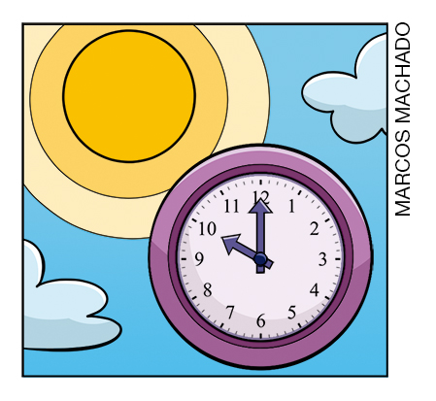  Durante o dia, quando está claro, o ponteiro menor aponta para o número 10 e o ponteiro maior aponta para o 12, sabemos que são 10 horas da manhã. | 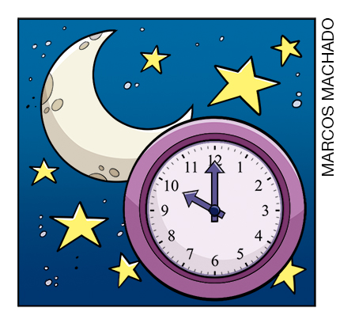  Durante a noite, quando está escuro, o ponteiro menor aponta para o número 10 e o ponteiro maior aponta para o 12, sabemos que são 10 horas da noite, ou 22 horas.

Na terceira parte da aula, leia a página 38 do Livro do Estudante e proponha a realização da atividade, na qual os alunos devem representar as horas em um relógio de ponteiros e em um relógio digital. Essa atividade visa consolidar o que os alunos aprenderam.

Atividade complementar
Se julgar necessário, confeccione um relógio de cartolina, em que os ponteiros sejam móveis. Depois, proponha aos alunos uma brincadeira de leitura do relógio. Posicione os ponteiros do relógio em algum horário e pergunte: que horário o relógio está indicando?
Em seguida, inverta a brincadeira, indique um horário e peça a cada aluno que posicione os ponteiros do relógio corretamente.

Acompanhamento das aprendizagens
A atividade 13 da página 38 do Livro do Estudante, na qual os alunos devem indicar as horas no relógio de ponteiros e no relógio digital, pode ser usada para avaliar a aprendizagem da função de cada ponteiro, bem como para verificar a compreensão quanto à divisão do dia em 24 horas.
Aula 2
Conteúdos específicos:
- A divisão do tempo e os marcadores (relógios, calendários).
- A organização do tempo em diferentes culturas.

Recursos didáticos:
- Páginas 39 e 40 do Livro do Estudante.
- Folha de papel pardo.
- Folhas de papel sulfite.
- Tesoura com pontas arredondadas.
- Cola.

Encaminhamento:
Inicie a aula com uma conversa que lhe possibilite avaliar se os alunos reconhecem o calendário como forma de medir o tempo. Pergunte-lhes se sabem o que é um calendário e como usá-lo para dizer em que mês e dia da semana estão. Em seguida, pergunte-lhes quantos dias tem uma semana e como são chamados os dias da semana. Trabalhe as noções de ontem, hoje e amanhã, tomando como referência os dias da semana. Depois, explique como o calendário funciona: apresente primeiro as grandezas maiores, o ano, composto de 365 dias e dividido em 12 meses. É importante indicar também a variação da quantidade de dias entre os meses.
Reproduza o quadro abaixo no quadro de giz e peça aos alunos que o copiem no caderno. Pergunte quantos são os meses do ano, em quais meses costumam ter férias e em quais têm aulas. Sugira-lhes que primeiramente circulem em vermelho o mês de seu aniversário e depois em azul os meses de aniversário de seus familiares e amigos.
MESES DO ANO
Janeiro  Tem 31 dias | Fevereiro  Pode ter 28 ou 29 dias | Março  Tem 31 dias | Abril  Tem 30 dias
Maio  Tem 31 dias | Junho  Tem 30 dias | Julho  Tem 31 dias | Agosto  Tem 31 dias
Setembro  Tem 30 dias | Outubro  Tem 31 dias | Novembro  Tem 30 dias | Dezembro  Tem 31 dias
Na segunda parte da aula, ajude os alunos a construir um calendário coletivo. Assim eles poderão acompanhar o passar dos dias. Um semanário coletivo contendo os dias e os horários das aulas também permitirá aos alunos se situarem melhor no tempo e usarem os dias da semana como referenciais.
Para a construção do calendário, divida a turma em 12 grupos. Cada grupo será responsável por organizar um quadro com os dias e as semanas de um mês. Depois, cole os meses na folha de papel pardo e peça aos alunos que ilustrem o calendário.
Finalizado o calendário, cole-o em local visível da sala e use-o de forma rotineira questionando os alunos: “Em que dia do mês estamos?”, “E em qual dia da semana?”. O calendário também pode ser usado para marcar as datas de aniversário dos alunos e atividades do dia a dia, como passeios e avaliações.
Atividade complementar
Leia para os alunos a parlenda a seguir. Provavelmente muitos deles já a conhecem e poderão acompanhar:
Hoje é domingo  Pede cachimbo  O cachimbo é de barro  Bate no jarro  O jarro é fino  Bate no sino  O sino é de ouro | Bate no touro  O touro é valente  Bate na gente  A gente é fraco  Cai no buraco  O buraco é fundo  Acabou o mundo  Tradição popular.

Em seguida, peça aos alunos que respondam oralmente às perguntas: “Que dia da semana é citado na parlenda?”, “O que você mais gosta de fazer nesse dia?”, “Qual é seu dia da semana preferido? Por quê?”.

Acompanhamento das aprendizagens
A aprendizagem dos alunos pode ser avaliada cotidianamente através de perguntas que incentivem o raciocínio temporal da turma, envolvendo os dias da semana, os meses do ano e questões de anterioridade e posterioridade.

Aula 3
Conteúdos específicos:
- Calendário: a passagem do tempo em diferentes culturas.

Recursos didáticos:
- Páginas 41 a 43 do Livro do Estudante.

Encaminhamento:
A divisão do tempo em meses e semanas corresponde a uma forma de organização social. Explique aos alunos que essa organização pode variar: diferentes culturas têm diferentes formas de medir a passagem do tempo. Os alunos poderão compreender que o calendário que utilizamos não é a única forma de se orientar quanto à passagem do tempo, visto que outros povos o fazem de maneiras diferentes. Leia o quadro com os marcadores de tempo dos povos indígenas Apiaká, Bakairi e Bororo, na página 41 do Livro do Estudante. Esse quadro contém associações entre alguns elementos naturais e o entendimento da passagem de tempo por cada um desses povos. O povo indígena Apiaká, por exemplo, considera a aparência da Lua no céu, o canto de algumas aves, a oferta de peixe e frutas, a colheita do milho e as cheias ou secas dos rios como marcadores naturais da passagem do tempo.
Explore o caráter cultural da relação entre os grupos humanos e a percepção da passagem do tempo, reforçando que diferentes elementos naturais podem ser utilizados como marcadores de tempo.

Na segunda parte da aula, diga aos alunos que outros povos se baseiam nos ciclos da natureza para marcar o tempo. Apresente em seguida o calendário Suyá, presente na página 42 do Livro do Estudante. Esse calendário é circular e dividido em doze partes, que correspondem aos doze meses do ano. No entanto, o mais importante a ser assimilado pelos alunos é que se trata de um calendário ligado a atividades fundamentais para sobrevivência desse povo e reprodução de sua cultura.
Explique aos alunos a importância de conhecer o ciclo das plantas e de reprodução dos peixes para o povo Suyá, que pratica a agricultura e a pesca. O mesmo vale para suas festas e rituais, que constituem parte importante de suas tradições. Além disso, a forma circular desse calendário representa uma visão cíclica dos fenômenos naturais e do próprio tempo.
Finalize a aula perguntando aos alunos se os povos indígenas que conheceram utilizam um calendário igual ao produzido na aula anterior e qual a importância da natureza na percepção do tempo para esses povos. Essa conversa visa sintetizar os assuntos discutidos e possibilitar aos alunos a compreensão de que os calendários variam em diversas culturas.

Acompanhamento das aprendizagens
Para acompanhar a aprendizagem dos alunos, organize uma exposição com os calendários que eles ilustraram na atividade 24 da página 43 do Livro do Estudante. Peça aos alunos que comparem os calendários e destaquem as semelhanças e as diferenças entre eles.

Mais sugestões para acompanhar o desenvolvimento dos alunos

1. RELACIONE OS INSTRUMENTOS UTILIZADOS PARA MEDIR A PASSAGEM DO TEMPO COM O PERÍODO QUE ELES MARCAM.
(1) CALENDÁRIO |  | ( ) HORAS, MINUTOS E SEGUNDOS
(2) RELÓGIO |  | ( ) DIAS, SEMANAS E MESES

2. DESENHE NO CADERNO UM RELÓGIO DE PONTEIROS INDICANDO SETE HORAS DA MANHÃ.

Respostas das atividades:
1. 2-1.
2.
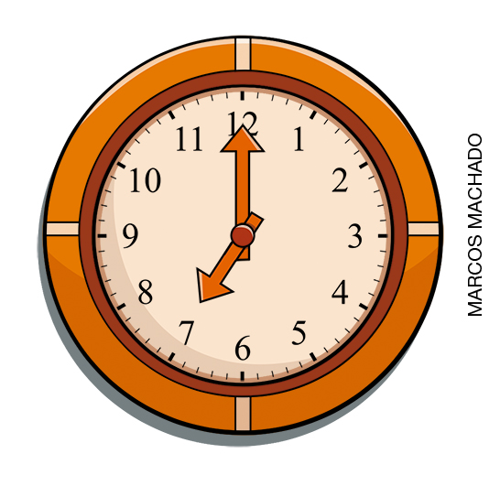

Autoavaliação

MARQUE A OPÇÃO QUE MELHOR DEFINE O QUE VOCÊ SENTE PARA RESPONDER A CADA QUESTÃO. | Sim | Mais ou menos | Não
1. APRENDI QUE EXISTEM FORMAS DIFERENTES DE PERCEBER A PASSAGEM DO TEMPO?
2. APRENDI COMO FUNCIONAM OS DIFERENTES TIPOS DE RELÓGIOS?
3. CONHEÇO OS DIAS DA SEMANA E OS MESES DO ANO?
4. SEI O QUE SÃO CALENDÁRIOS E COMO ELES MARCAM A PASSAGEM DO TEMPO?
5. APRENDI QUE OS CALENDÁRIOS PODEM VARIAR DE CULTURA PARA CULTURA?

